PAŹDZIERNIK

TYDZIEŃ I  TEMAT KOMPLEKSOWY :  „Dary ogrodu” | W TYM TYGODNIU DZIECI BĘDĄ:  -rozmawiać na temat treści opowiadania,  -dzielić wyrazy na sylaby ,  -poznawać zagrożenia wynikających z braku higieny i niezdrowego trybu życia,  -rozwijać sprawności manualne,  -rozwijać umiejętności wokalne,  -rozpoznawać i nazywać wybrane owoce z sadu i ogrodu,  -rozwijać umiejętności liczenia w zakresie 4,  -wycinać i układać puzzle,  -poznawać niektóre sposoby przechowywania i przetwarzania warzyw,
TYDZIEŃ II  TEMAT KOMPLEKSOWY :  „Idzie jesień… do zwierząt” | W TYM TYGODNIU DZIECI BĘDĄ:  -poznawać zwyczaje leśnych zwierząt,  -poszerzać wiedzę na temat wybranych zwierząt leśnych,  -naśladować ruchy i odgłosy wydawane przez zwierzęta leśne,  -reagować ruchem na zmianę sygnału dźwiękowego,  ćwiczyć aparat artykulacyjny,  -poznawać sposoby przygotowania zwierząt do zimy,  -rozwijać umiejętności wokalne,  -rozwijać sprawności grafomotoryczne,  rozwijać umiejętności liczenia,  -rozwijać zdolności wypowiadania się na dany temat,  -rozwiązywać zagadki,  -uczyć się krótkiego wiersza
TYDZIEŃ III  TEMAT KOMPLEKSOWY :  „Dbamy o zdrowie jesienią”  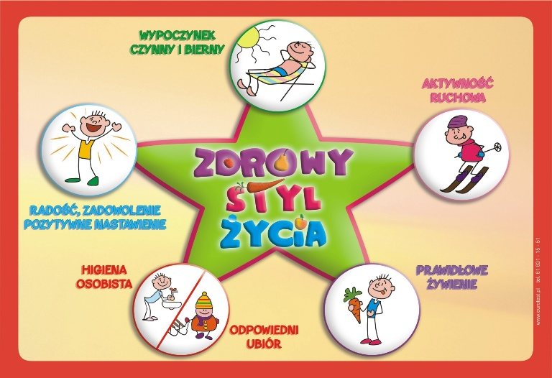 | W TYM TYGODNIU DZIECI BĘDĄ:  -doskonalić sprawności manualne,  -wyrabiać nawyk dbania o zęby,  -poznawać jesienne warunki pogodowe ,  -rozwijać umiejętności wokalne,  -układać historyjkę obrazową,  -rozwijać umiejętność liczenia,  -ponawiać podstawowe zasady zdrowego odżywiania,  -rozwiązywać zagadki,  -rozmawiać na temat opowiadania,  -dzielić wyrazy na sylaby,
TYDZIEŃ IV  TEMAT KOMPLEKSOWY :  „Jesienna szaruga” | W TYM TYGODNIU DZIECI BĘDĄ:  -poznają charakterystyczne cechy jesiennej pogody,  -uczyć się wiersza,  -doskonalić sprawności manualne,  -usprawniać umiejętność cięcia nożyczkami,  -rozwiązywać zagadki,  -segregować rzeczy według wielkości,  -rozwijać umiejętności wokalne,  -brać udział w zajęciach gimnastycznych ,  -słuchać opowiadania i odpowiadać na pytania,

